旁站监理记录
工程名称：钦州康熙岭渔光一体光伏电站（三期）光伏发电项目 编号：ZHJL-PZJL-004
日期及气候：2019年12月04日 |  | 工程地点：料场
旁站监理的部位或工序：料场组件卸货
旁站监理开始时间：13:00 |  | 旁站监理结束时间：16:00
施工情况：1、施工方现场管理人员及专职安全员项目管理人员均已到场。
2、技术负责人向施工班组进行技术交底及安全培训。
3、通威太阳能TH385CM5-72S
4、7人施工，操作员一名，验货员一名，操作工四名，安全员一名。
5、货车两辆，吊车一台。
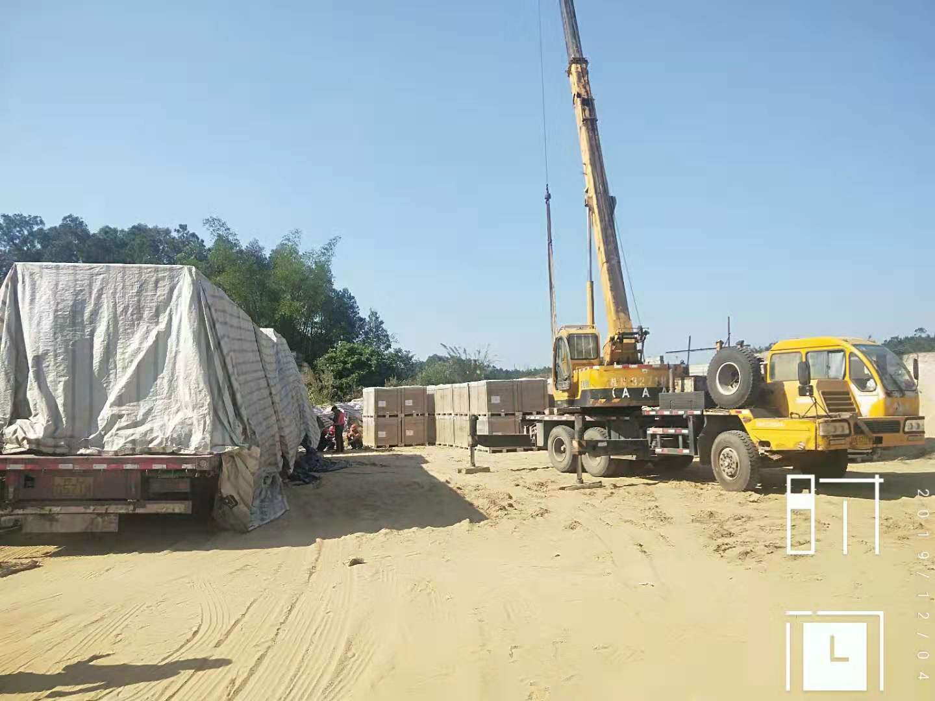
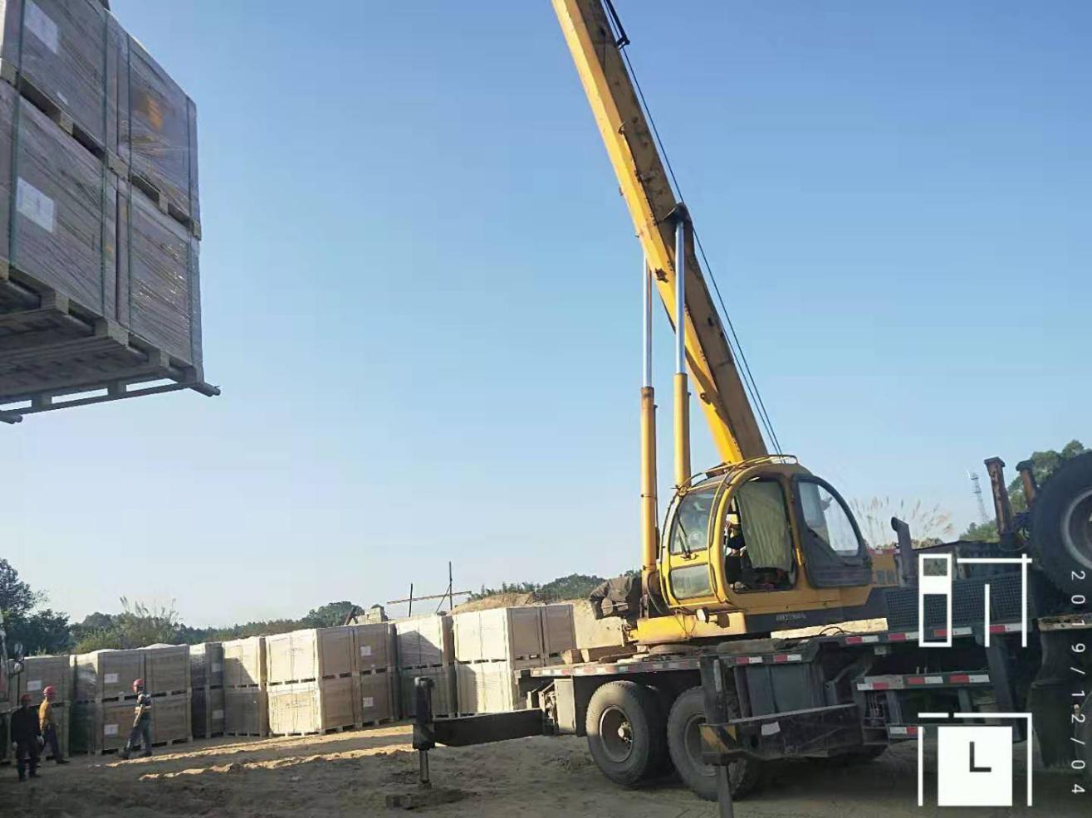
6、现场卸货设备配备齐全。

时间：2019年12月04日上午14:42 时间：2019年12月04日上午13:16
地点：光伏区料场 地点：光伏区料场
项目名称：钦州康熙岭渔光一体光伏电站（三期） 项目名称：钦州康熙岭渔光一体光伏电站（三期）
光伏发电项目 光伏发电项目
工作内容：光伏区料场组件卸货 工作内容：光伏区料场组件卸货

监理情况：1、检查现场施工人员及特种作业人员的资质，均符合要求。
2、对现场施工人员进行安全强调。
3、检查机械运转正常。
4、材料型号:TH385CM5-72S

发现问题:无
处理意见：无
备 注：
施工项目部：四川宝能电力设计有限公司  质 检 员：  日 期： 年 月 日 | 监理项目部：常州正衡电力工程监理有限公司  旁站监理人员：  日 期： 年 月 日

注 本表由监理项目部填写，监理项目部存 1份。

